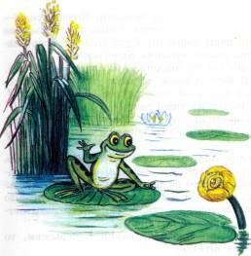
Жил в пруду зелёный лягушонок Прыг-Скок. По ве­черам он любил петь. Только пел он постоянно одну и ту же песенку собственного сочинения:Привыкли петь лягушки летомДуэтом и кваква-квартетом.А я всегда один поюВот эту песенку свою. У этого лягушонка была подружка — Жёлтая Кув­шинка. Хорошая подружка, но очень любопытная. Дня не проходило, чтобы она лягушонку хитрых во­просов не задавала. А он ей тоже хитро отвечал.— Почему ты зелёный? — спросит Жёлтая Кувшинка.— Потому что не синий, — отвечает Прыг-Скок.
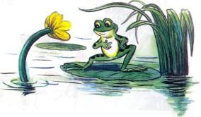
— А почему ты маленький?— Потому что небольшого роста.— Скажи, лягушонок, где лучше: на земле или в во­де?— Мне везде хорошо. Лишь бы цапля не увидела да не съела.Неизвестно, сколько бы ещё всяких вопросов задала лягушонку Жёлтая Кувшинка, если бы она из любопыт­ства сама не прицепилась к чужому незнакомому Веслу.Чужое Весло увезло Жёлтую Кувшинку. А зелёный лягушонок Прыг-Скок перестал с той поры свою песенку петь.
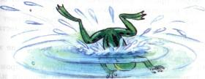
Иллюстрации: В.Сутеев.

